Ritten PVC seizoen 2026 - groep 1 :
11. Scheldeboorden 0ost-West – 10 mei 2026 om 08:45 uur, 82km :
Vanuit ons clublokaal rijden we langs de Bosstraat, Gouden Leeuwstraat, Heiakker, Gavermolenstraat. Via de Heide in Waasmunster zakken we verder af naar Waasmunster en vervolgens richting Hamme Zogge. Voor Hamme Zogge rijden we binnendoor. We kruisen de Europalaan (baan tussen Dendermonde en Lokeren). Kort hierna volgen we de Scheldedijk tot in Wetteren. Iets voor Melle zijn er werken op de dijk. We rijden vanaf Wetteren tot iets voor Melle niet langs de Schelde. Deze werken duren tot 2027.
Na Melle passeren we Laarne en cruisen we verder via Oudenbos naar Daknam, Sinaai en terug naar Puivelde

Vrij tempo :
Ter hoogte van Schoonaarde km 26 (net onder de viaduct, kruispunt Brugstraat) op de dijk langs de Schelde een mogelijkheid tot wat ‘rondrijden’ tot net voor Wetteren km 38. We zijn voorzichtig en houden rekening met andere fietsers op de dijk!

Weetjes :
Uitbergen is een dorp in de Belgische provincie Oost-Vlaanderen en een deelgemeente van Berlare, het was een zelfstandige gemeente tot aan de gemeentelijke herindeling van 1977. Het Donkmeer ligt grotendeels in Uitbergen.

De Scheldebroeken
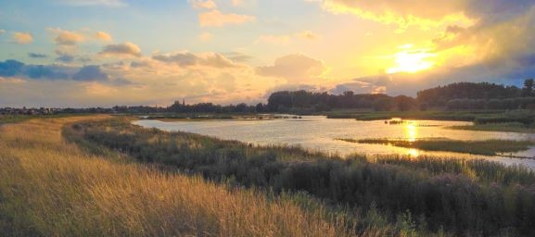
Op de linker Scheldeoever op het grondgebied van de gemeenten Zele, Berlare en Wichelen strekt zich een uitgestrekt landschap uit: de 7 kilometer lange ‘Scheldebroeken’. Het gebied is gekenmerkt door graslanden met een erg open karakter, bosjes en een grote ondiepe waterpartij. (bron vzw De Durme)
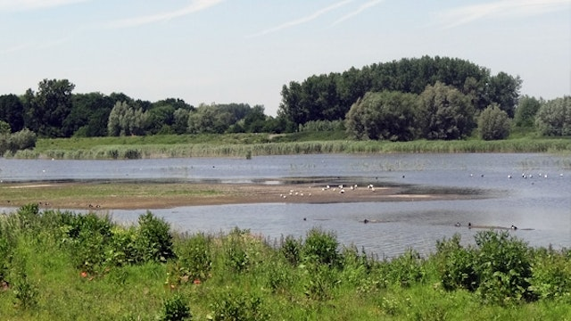
Paardeweide (85 hectare) is één van de gecontroleerde overstromingsgebieden (GOG) van het Sigmaplan en werd in 2013 ingericht als natuurgebied. Nu is het een echte natuurparel langs de Schelde. De drassige graslanden worden beheerd door lokale landbouwers. (bron wikipedia)
GPX :
https://www.komoot.com/nl-nl/tour/1882568634?share_token=aTKR6m5DyIAFD2IELM0n2dtONZ98Sl4bhPSSLazcvXhhX3sXT2&ref=wtd

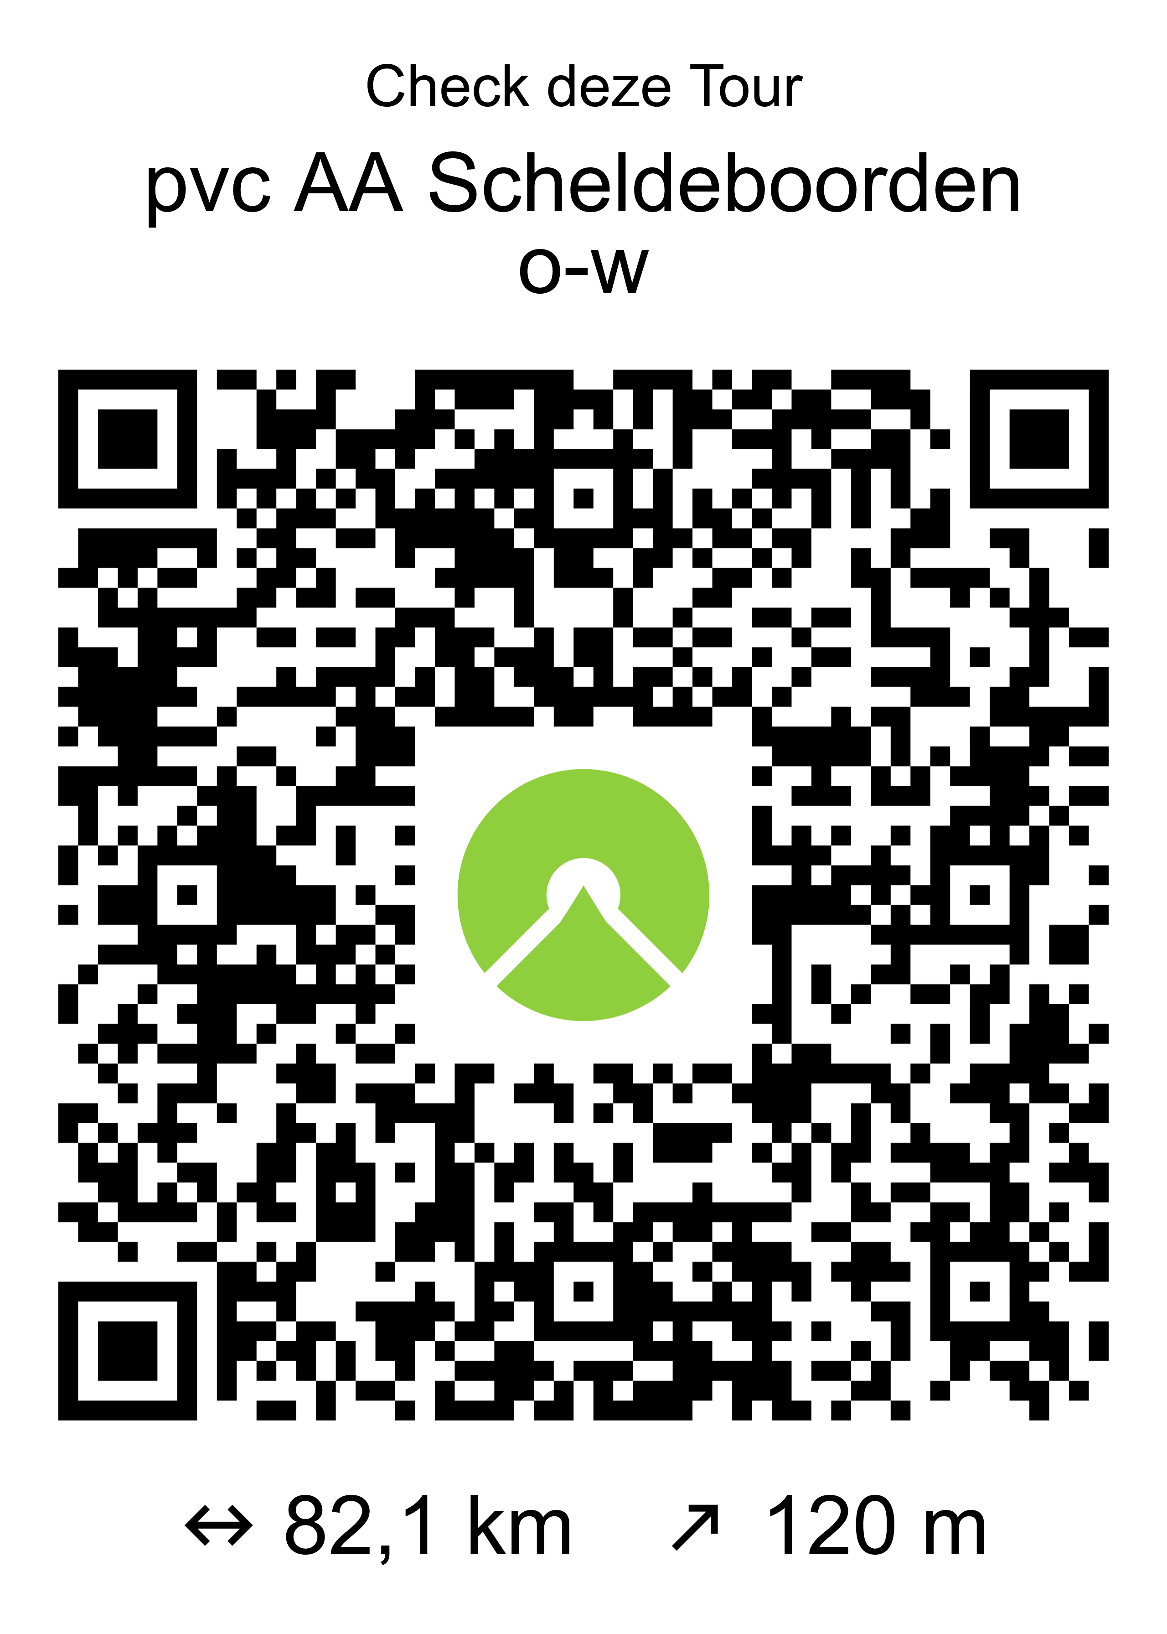

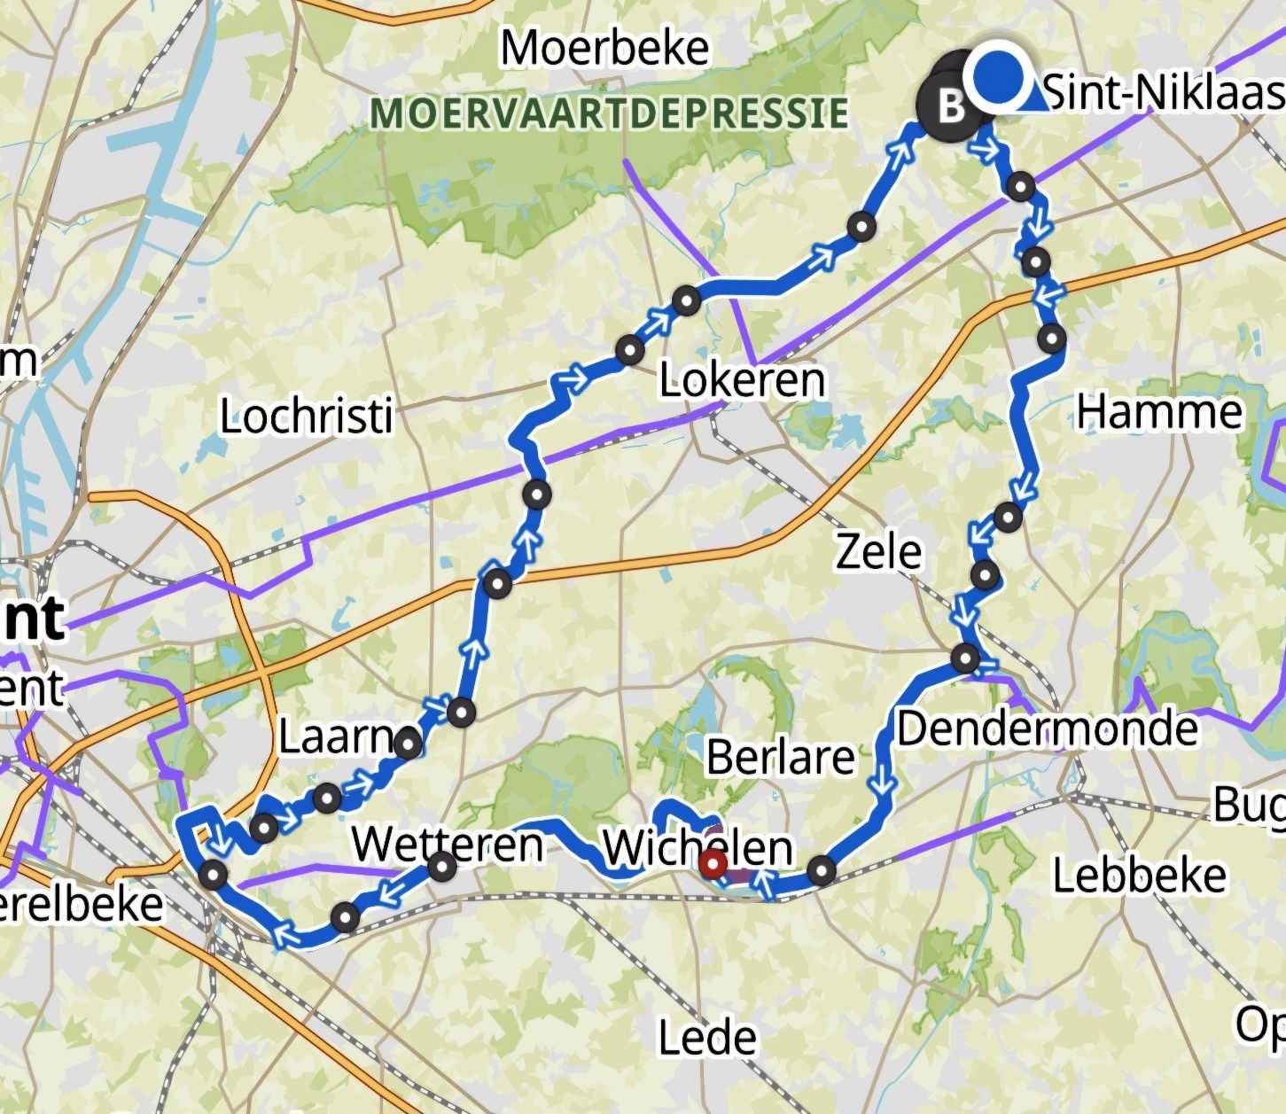
Rit pvc groep 1, Scheldeboorden oost-west

